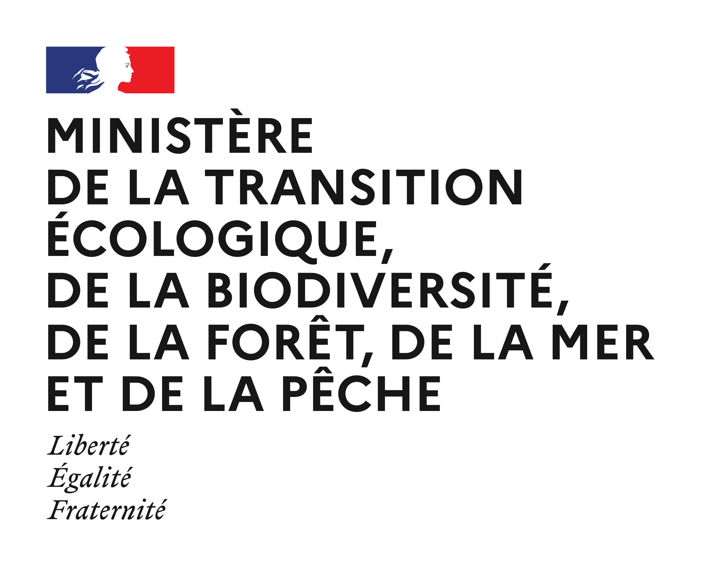

|  |  |
| --- | --- |
| **APPEL A PROJETS « PLANS DE PAYSAGE » 2025** | **ANNEXE 2 – Dossier de candidature commun aux trois volets** |
|  |  |

***Avant de préparer votre dossier de candidature, nous vous recommandons vivement de signaler votre intention de projet auprès de votre référent(e) Plan de paysage au sein de votre DREAL.***

*Pour être complet, votre dossier de candidature à l’appel à projets « Plans de paysage » doit comprendre les éléments suivants :*

1. *La fiche signalétique remplie (saisir directement vos réponses dans les cases correspondantes de ce fichier) ;*
2. *Le résumé synthétique de votre candidature en 10 lignes maximum (saisir directement votre résumé dans la case correspondante de ce fichier) ;*
3. *La présentation de votre projet : nous vous proposons de présenter votre projet en trois temps (1. Présentation de votre projet de Plan de paysage ; 2. Gouvernance de votre projet ; 3. Votre démarche de travail). Nous avons détaillé, pour chaque partie, une série de questions à titre indicatif. Ces questions ont été conçues comme des pistes de réflexion destinées à vous aider dans la constitution de votre candidature et permettent de disposer d’une base commune pour l’étude de vos dossiers. N’hésitez pas à les adapter à votre situation particulière ou à ajouter tout élément complémentaire que vous jugez pertinent pour l’examen de votre dossier de candidature.*
4. *Les pièces complémentaires détaillées à la fin de ce document en partie IV.*

*Merci d’envoyer cette fiche remplie ainsi que tous les documents de votre dossier de candidature (présentation de votre projet + pièces complémentaires) par courriel au référent(e) DREAL de votre région uniquement.*

*En cas de questions, nous vous invitons à contacter le référent(e) DREAL de votre région ou bien le référent(e) national ADEME si vos interrogations portent sur des sujets relatifs à la transition énergétique et écologique.*

*Les coordonnées des référent(e)s DREAL et celle du référent(e) ADEME et OFB sont détaillées dans l’annexe 3.*

*Afin de vous aiguiller au mieux dans la constitution de votre dossier de candidature, nous vous conseillons de garder à l’esprit les consignes suivantes :*

*La candidature doit avant tout mettre en avant l’expression des enjeux et des besoins du territoire. Elle doit donner à voir :*

* *La problématique principale à laquelle est confronté le territoire, et sur laquelle va porter le Plan de paysage.*
* *Un état des lieux des forces et des faiblesses du territoire pour résoudre cette problématique (acteurs, ressources, outils…)*
* *L’expression de l’opérationnalité de la démarche en investiguant comment la réflexion sur le paysage pourra être appliquée rapidement sur le territoire (partenariats possibles, terrains d’expérimentations ou actions pilotes potentielles par exemple).*

*Une réflexion aboutie n’est pas demandée à cette étape du projet, mais les candidats doivent garder en tête que le Plan de paysage est avant tout à visée opérationnelle. Cette dernière doit être démontrée dans le dossier de candidature par l’exposition sincère des atouts et des objectifs du territoire, des freins potentiels à la démarche, ainsi que des forces et faiblesses de la structure porteuse et de ses partenaires. Ces informations permettront aux services de l’État de cibler au mieux les besoins des candidats en termes d’appui à maîtrise d’ouvrage et de mise en place de relais territoriaux.*

*Le site Internet* [*Objectif Paysages*](https://objectif-paysages.developpement-durable.gouv.fr/) *est une source d’inspiration à la disposition de tous les candidats. Ils y trouveront un recensement des Plans de paysage lauréats des précédents appels à projet.*

|  |  |  |  |  |  |
| --- | --- | --- | --- | --- | --- |
| 1. **FICHE SIGNALÉTIQUE** | | | | | |
| **Carte d’identité du territoire** | | | | | |
| **Nom de la structure porteuse cheffe de file** | |  | | | |
| **Nature de la structure porteuse** (communauté de communes, communauté d’agglomération, communauté urbaine, métropole, parc naturel régional, association, commune seule, etc.) | |  | | | |
| **Dans le cas où il s’agit d’une candidature en groupement, merci d’indiquer les structures partenaires associées** | |  | | | |
| **Région** | |  | | | |
| **Département** | |  | | | |
| **Territoire concerné par le plan (si périmètre différent de celui de la structure porteuse)** | |  | | | |
| **Catégorie de plan de paysage :**  choisir entre volet généraliste, volet transition énergétique ou volet biodiversité | |  | | | |
| **Outils de protection ou de mise en valeur au titre du paysage, de l’aménagement et/ou du patrimoine, ou de biodiversité** (parc naturel régional, Grand Site de France, UNESCO, Petites Villes de Demain, TEPCV, parc national, réserve naturelle, site Natura 2000,etc.) | |  | | | |
| **Si plan de paysage transition énergétique :**  **Démarche(s) Energie-Climat déjà engagée au niveau du territoire ou de la structure** (TEPOS, Territoires Engagé Transition Ecologique, PCAET, etc.) | |  | | | |
| **Si plan de paysage et biodiversité :**  **Démarche déjà existante ou en projet dans un programme de l’OFB** : territoires engagés pour la nature, capitale française de la biodiversité, atlas de la biodiversité communale, … | |  | | | |
| **Superficie du territoire concerné par le PP** | |  | | | |
| **Nombre de communes concernées** | |  | | | |
| **Nombre d’habitants du territoire concerné** | |  | | | |
| **Durée (années calendaires concernées)** | |  | | | |
| **Contacts : merci de compléter l’ensemble des rubriques ci-dessous** | | | | | |
| **Adresse postale** | | |  | | |
| **Adresse mail (point de contact à privilégier)** | | |  | | |
| **Référent(e) technique chargé(e) du suivi et de l’animation du Plan de paysage** | | | | | |
| Nom Prénom | Fonction | | Adresse mail | Téléphone | |
|  |  | |  |  | |
| **Référent(e) élu(e) au sein de la structure pour le Plan de paysage** | | | | | |
| Nom Prénom | Fonction | | Adresse mail | Téléphone | |
|  |  | |  |  | |
| **Maire, Président(e) ou représentant(e) légal(e) de la structure porteuse du Plan de paysage** | | | | | |
| Nom Prénom | Fonction | | Adresse mail | Téléphone | |
| Dans le cas où votre candidature ne serait pas retenue mais que vous souhaiteriez cependant devenir membre du Réseau Plans de paysage, merci d’indiquer les adresses mails des destinataires pour compléter notre liste de diffusion. | | | |  | |
| 1. **RÉSUMÉ SYNTHÉTIQUE DE VOTRE CANDIDATURE** | | | | | |
| A compléter (10 lignes maximum) : Comment une démarche Plan de paysage sur votre territoire permettra-elle de répondre aux défis auxquels vous faites face aujourd’hui ? (Constats, enjeux, objectifs, moyens) | | | | | |
| 1. **PRÉSENTATION DU PROJET** | | | | | |
| 1. **Ciblage thématique de votre projet (Si pertinent)** | | | | | |
| **Quelles sont les 3 thématiques prioritaires de votre projet ? (Cocher les 3 cases correspondantes)**   * Agriculture  Biodiversité  Climat  Cohésion sociale * Économie  Mobilités  Tourisme  Urbanisme * Nature en ville et reconquête des sols  Patrimoine et culture vivante * Ressources et consommations  Espace public et cadre de vie * Transition énergétique (indiquer les EnR qui sont considérées) * Autre : ……………………… | | | | | |
| 1. **Présentation de votre Plan de paysage (2 pages maximum)** | | | | | |
| Afin de mieux comprendre votre projet, pourriez-vous développer ce qui vous a amené à lancer un Plan de paysage et les grands enjeux en matière paysagère que vous percevez sur votre territoire ?   * Quels sont les défis que vous souhaitez relever grâce à cette démarche ? Quelles problématiques se posent sur votre territoire ? Quels apports spécifiques attendez-vous de la démarche « plan de paysage » ? Comment cette démarche peut-elle répondre aux problématiques de votre territoire ? * Quelles sont les ressources sur lesquelles vous pourrez vous appuyer pour mener à bien votre démarche ? Au contraire, quelles difficultés inhérentes au territoire identifiez-vous pour mener à bien ce projet de PP? * Dans quel contexte s’inscrit votre démarche de Plan de paysage ? Où en êtes-vous dans la construction de votre projet de territoire ? Quelles sont les grandes orientations en matière de paysage que possède déjà ou que souhaite approfondir votre territoire ? Si vous avez des expériences passées, quels enseignements en avez-vous tiré ? * Pourquoi lancer un Plan de paysage sur ce périmètre en particulier ? Quels aspects justifient le choix du périmètre et quels enjeux particuliers émergent ? * Qu’est-ce qui a pu vous inspirer et vous inciter à postuler à cet appel à projets ? Vous êtes-vous inspirés de Plans de paysage déjà réalisés ou en cours de réalisation ? * Quelles articulations le Plan de paysage devra-t-il construire avec votre politique locale, la planification, les projets de développement ou encore avec les infrastructures et les projets d’aménagement existants ou en cours sur votre territoire ? Quels liens peut-il établir avec les autres outils de planification écologique, énergétique, et stratégique : PLU intercommunal, PCAET, SCoT, autres, etc.?   **Pour les plans de paysage du volet transition énergétique, précisez-en plus des points précédents** :   * Quels sont les grands enjeux pour la mise en œuvre de la transition énergétique (sobriété, efficacité, types d’énergies renouvelables considérées) sur votre territoire ? Quel est le niveau de production EnR sur votre territoire par rapport à la consommation d’énergie ? * Quels sont vos objectifs de production d’énergie renouvelables sur votre territoire ? (Lien avec le PCAET ou d’autres documents de planification) ? * Quelles sont les grandes orientations en matière de paysage et d’énergie que possède déjà ou que souhaite approfondir votre territoire ? Avez-vous déjà défini des zones d’accélération des énergies renouvelables dans le cadre de la loi AER ? Si vous avez des expériences passées, quels enseignements en avez-vous tiré ?   **Pour les plans de paysage du volet biodiversité, précisez-en plus des points précédents** :   * + Quelles sont les problématiques auxquelles vous êtes confrontés en termes d’enjeux écologiques et paysagers? Quelles difficultés identifiez-vous en termes de processus d’élaboration ?   + Quels apports ou solutions espérez-vous de la démarche « plan de paysage et biodiversité » ? Quelles sont les ressources sur lesquelles vous pourrez vous appuyer pour mener à bien votre démarche ?   + Pourquoi pensez-vous que l’approche par le paysage pourrait être un atout pour rendre plus concrets et compréhensibles les enjeux de préservation et de restauration de la biodiversité et in fine pour contribuer à réinterroger, voire renouveler, notre rapport au vivant ?   + Quelles articulations le « plan de paysage et biodiversité » devra-t-il construire avec votre politique locale, les documents d’urbanisme existants ou en évolution (notamment dans le domaine des continuités écologiques ou de la limitation de l’artificialisation des sols) et d’autres démarches de planification (plans alimentaires territoriaux, schéma d’aménagement et de gestion des eaux, plans climats-air-énergie-climat territoriaux, chartes de parcs, …) ?   + A quelles articulations le « plan de paysage et biodiversité » devra-t-il veiller au regard des projets de transformation spatiale, des infrastructures déjà existantes sur votre territoire et plus globalement des logiques et dynamiques d’occupation de l’espace ?   + Qu’est-ce qui vous a inspiré et vous a incité à postuler à cet appel à projets ? Si vous avez des expériences passées de plan de paysage, quels enseignements en avez-vous tiré ? | | | | | |
| 1. **Gouvernance et coordination de votre projet (1 page maximum)** | | | | | |
| Afin de mieux appréhender le futur portage de votre projet, pourriez-vous nous préciser la forme que prendra votre gouvernance et décrire vos principaux partenaires ?   * + Quelles sont les collectivités / qui sont les élus locaux qui portent la démarche de Plan de paysage ? Quels sont vos partenaires ? Si la structure porteuse n’est pas une collectivité, quels partenariats sont prévus avec les collectivités compétentes ?   + Comment des engagements communs se matérialisent-t-ils (co-pilotage du projet, lettre d’intention signée des co-porteurs, feuille de route, animation de la démarche etc.) ?   + La structure porteuse du projet dispose-t-elle des compétences et des ressources humaines nécessaires pour mettre en œuvre concrètementles actions envisagées ? Avec quelle(s) autre(s) structure(s) juridique(s) la structure porteuse devra-t-elle travailler afin de mener à bien le projet dans son intégralité ?   + Quels partenaires avez-vous ou allez-vous associer à la démarche et inclure dans les comités de pilotage ? Comment envisagez-vous cette collaboration ? Avez-vous déjà travaillé avec ces partenaires ? Les participants éventuels sont-ils déjà engagés dans le projet ou sur un autre projet paysager ?   + Quelles sont les instances prévues pour piloter le projet (composition et rôle des comités…) ? Quelle place sera accordée aux habitants et aux administrés du territoire concerné pour apporter leurs contributions ?   + Comment imaginez-vous faire vivre la démarche, après la phase d’élaboration (animation, soutien aux initiatives locales communales ou privées, etc.) ?   + Quelle est la coordination prévue entre ce projet et les autres démarches locales / départementales / régionales (atlas de la biodiversité communale, programme Trame verte et bleue, petites villes de demain, atelier hors les murs, etc.) ? Comment cela se traduit-il dans vos instances de gouvernance ?   + A quelle fréquence se tiendra le comité de suivi du projet intégrant la DREAL, y compris une fois la démarche paysagère terminé pour mettre en œuvre ses actions ?   + Engagement à assurer une animation de la démarche pendant et au-delà. | | | | | |
| 1. **Votre démarche de travail (1 page maximum)** | | | | | |
| La méthodologie « plans de paysage » est une démarche de projet et utilise la concertation afin de co-construire des intentions de projet (objectifs de qualité paysagère) qui soient partagées entre les élus, les partenaires et la population.   * + Quelle équipe avez-vous mobilisé pour le dossier de candidature ? Quelle équipe projet mobiliserez-vous pour le Plan de paysage (nombre d’ETP, type de profils impliqués, rôles dans le projet…) ? Quelle est la répartition des rôles envisagée avec les co-porteurs et partenaires ?   + Que vous manque-t-il aujourd’hui en termes de moyens (humains, financiers…) ? Quelles sont vos forces (expériences, moyens humains, partenariats) ?   + Avez-vous commencé à rédiger le dossier de consultation nécessaire pour missionner des prestataires externes ? Si oui, pouvez-vous synthétiser votre commande d’études pour le plan de paysage ?   + En plus des moyens humains dédiés à la construction du Plan de paysage (bureau d’étude, ETP dédiés en interne…), comment avez-vous envisagé la phase de mise en œuvre du projet ? Quelles actions prioritaires aimeriez-vous mettre en place ?   + Comment envisagez-vous la concertation (modalités d’association des différents acteurs du territoire, outils utilisés, ETP dédiés, méthodes et formes d’interaction proposées, démarches innovantes…) ? Envisagez-vous une mission spécifique dédiée à la concertation ? Quels acteurs aimeriez-vous consulter et/ou mobiliser ?   + Quel est le plan de financement prévu pour votre projet (préciser les montants HT et TTC)? Les dépenses inscrites dans ce plan correspondent-elles à des dépenses prévisionnelles issues d’une consultation et d’un appel d’offres ?   + Pourriez-vous décrire les grandes phases de votre projet / votre calendrier ? Quel plan d’action prévoyez-vous pour lancer les travaux de réflexion ? Quelles actions avez-vous déjà entreprises ?   + De quel appui de la part du Club Plans de paysage souhaitez-vous bénéficier ? Quelles sont les problématiques qui vous semblent nécessiter cet appui ? Vous êtes-vous inspiré ou avez-vous contacté des porteurs de projet « Plan de paysage » en cours ?   **Pour les plans de paysage du volet biodiversité, précisez-en plus des points précédents**   * Comment envisagez-vous l’étape de diagnostic visant à identifier de façon croisée les dynamiques paysagères et écologiques ainsi que les composantes fonctionnelles et spatiales du territoire ? de quels outils disposez-vous (observatoires photographiques, atlas de la biodiversité communale, atlas de paysage, observatoires de la biodiversité, etc.) ?   + Un dispositif spécifique est-il prévu pour associer les habitants afin qu’ils ne soient pas seulement « spectateurs » mais bien acteurs d’une démarche de partage des enjeux biodiversité et paysage sur un lieu, un territoire, un bassin de vie ? | | | | | |
| 1. **PIECES COMPLEMENTAIRES A FOURNIR** | | | | | |
| **Merci de joindre obligatoirement à votre dossier de candidature les pièces suivantes** :   * Si le porteur de projet est une structure publique, la délibérationactant la candidature et autorisant la signature de la convention financière, en cas de nécessité liée à l’organisation des séances des assemblées, la délibération pourra être transmise dans le délai d’un mois et demi suivant le 15 mai, soit avant le 30 juin 2025 ; * Si le porteur de projet n’est pas une structure publique, un courrier d’engagement de son représentant certifiant sa capacité juridique à porter la candidature et signer la convention financière ; * Votre plan de financement (ou une fiche financière pour le volet biodiversité – cf ci-dessous) indiquant notamment le montant du co-financement attendu et le niveau de dépense prévu par le porteur de projet sur la durée de la démarche ;; * Un calendrier prévisionnel détaillé avec les étapes d’élaboration et de mise en œuvre de votre Plan de paysage ; * Une carte de la (ou des) commune(s) concernées par le Plan de paysage ; * Une lettre d’engagement des différents partenaires associés à la démarche (autorités publiques du ou des territoires concernés, acteurs socio-économiques…) ; * Dans le cas où le territoire ou partie de territoire, ou bien le porteur de projet a déjà bénéficié d’une subvention dans le cadre d’appels à projets « Plans de paysage » précédents, un bilan synthétique concernant le périmètre, l’état de réalisation du plan d’action et du calendrier de ce Plan de paysage précédent ; * Tout document qui vous paraît pertinent pour renforcer la compréhension de votre dossier de candidature : cahier des charges des différentes prestations envisagées pour réaliser le plan de paysage dont la mission de concertation, présentation de dispositifs préexistants propres au porteur de projet dans le domaine de la concertation et de la participation habitante, etc.   **Pour les plans de paysage du volet biodiversité,** merci de joindre également :   * Une fiche financière (annexe 5-bis) permettant de déterminer le montant total du projet, les co-financements pressentis et les catégories de dépenses prévisibles afin d’anticiper toute difficulté liée à l’éligibilité des dépenses si la candidature est *in fine* retenue (le contenu de cette fiche financière pourra bien entendu être ajusté par la suite en fonction des évolutions qui auront eu lieu depuis le dépôt de la candidature); * Un relevé d’identité bancaire (RIB) ; * Une attestation de non-récupération de la TVA si le demandeur est assujetti à la TVA mais ne la récupère pas ; * Un avis de situation SIRENE de moins de 3 mois ; * Si le porteur de projet est issu du milieu associatif, le formulaire Cerfa n° 12156*06.   Si le porteur de projet est une collectivité ou un groupement de collectivités, il convient de préciser qu’un formulaire de demande de subvention complémentaire sera sollicité par l’OFB si la candidature est retenue. Si ce formulaire reprend en grande partie le dossier de candidature, il présente l’intérêt de pouvoir ajuster certains des éléments au regard de l’instruction qui aura été menée ou des évolutions qui peuvent avoir lieu entre le dépôt des candidatures et l’annonce des lauréats. | | | | | |